Příloha č. 1 - Úpravy rozvodů TV a cirkulace na patách objektů.
Administrativní budova č. 1 - objekt č. 14
Ve strojovně vytápění objektu č. 14 (samostatná místnost) bude instalován patní měřič tepla CoopTherm pro měření spotřeby teplé vody.
patní měřič K 03 02 (Administrativní budova č. 1 - objekt č. 14)
výkon výměníku 3 kW
měřící rozsah Qn 2,5 m³.h⁻¹
rozměr (š x v x h) mm 830 x 860 x 370 (skříň A)
napájecí napětí 1~230V AC, 50 Hz
el. příkon 48 W

Přípojka teplé vody DN32 na patě objektu č. 14 bude napojena do výše uvedeného patního měřiče teplé vody. Na vstupu topné vody do patního měřiče K 03 02 bude osazen uzavírací kulový kohout Giacomini R250D-1“.
Na výstupu teplé vody z patního měřiče K 03 02 bude osazen kulový kohout Giacomini R250D-1“. Výstupní plastové potrubí PPR 32.0x4.4 mm bude dále napojeno na stávající objektové rozvody teplé vody objektu č. 14 - administrativní budova č. 1.

Přípojka cirkulace DN25 na patě objektu č. 14 bude napojena do výše uvedeného patního měřiče teplé vody. Na výstupu cirkulace z patního měřiče K 03 02 bude osazen kulový kohout Giacomini R250D-1“.
Na vstupu cirkulace do patního měřiče bude osazen kulový kohout Giacomini R250D-1“. Výstupní plastové potrubí PPR 32.0x4.4 mm bude dále napojeno na stávající objektové rozvody cirkulace objektu č. 14 - administrativní budova č. 1.
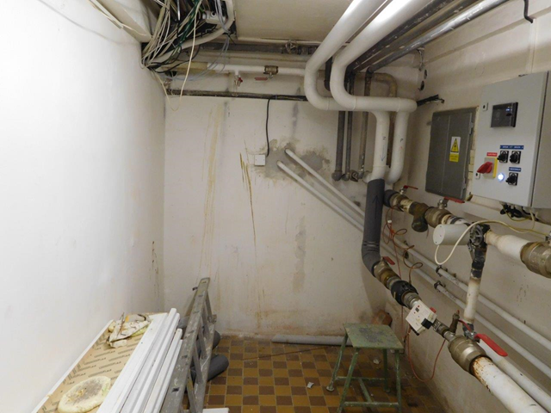
obr. 1 - strojovna vytápění, objekt č. 14 - administrativní budova č. 1

Administrativní budova č. 2 - objekt č. 13
V místě napojení teplé vody a cirkulace (garáže) objektu č. 13 bude instalován patní měřič tepla CoopTherm pro měření spotřeby teplé vody.
patní měřič K 03 02 (Administrativní budova č. 1 - objekt č. 13)
výkon výměníku 3 kW
měřící rozsah Qn 2,5 m³.h⁻¹
rozměr (š x v x h) mm 830 x 860 x 370 (skříň A)
napájecí napětí 1~230V AC, 50 Hz
el. příkon 48 W

Přípojka teplé vody DN32 na patě objektu č. 13 bude napojena do výše uvedeného patního měřiče teplé vody. Na vstupu topné vody do patního měřiče K 03 02 bude osazen uzavírací kulový kohout Giacomini R250D-1“.
Na výstupu teplé vody z patního měřiče K 03 02 bude osazen kulový kohout Giacomini R250D-1“. Výstupní plastové potrubí PPR 32.0x4.4 mm bude dále napojeno na stávající objektové rozvody teplé vody objektu č. 13 - administrativní budova č. 2.

Přípojka cirkulace DN25 na patě objektu č. 13 bude napojena do výše uvedeného patního měřiče teplé vody. Na výstupu cirkulace z patního měřiče K 03 02 bude osazen kulový kohout Giacomini R250D-1“.
Na vstupu cirkulace do patního měřiče bude osazen kulový kohout Giacomini R250D-1“. Výstupní plastové potrubí PPR 32.0x4.4 mm bude dále napojeno na stávající objektové rozvody cirkulace objektu č. 13 - administrativní budova č. 2.
obr. 2 - strojovna vytápění, objekt č. 13 - administrativní budova č. 2
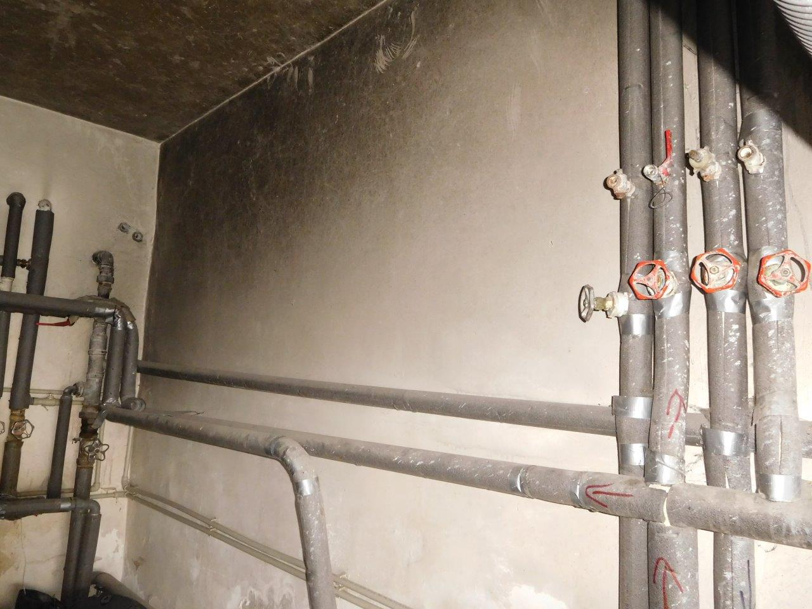

Zdravotní středisko - objekt č. 3
Ve strojovně vytápění objektu č. 3 (samostatná místnost) bude instalován patní měřič tepla CoopTherm pro měření spotřeby teplé vody.
patní měřič K 03 02 (Zdravotní středisko - objekt č. 14)
výkon výměníku 3 kW
měřící rozsah Qn 2,5 m³.h⁻¹
rozměr (š x v x h) mm 830 x 860 x 370 (skříň A)
napájecí napětí 1~230V AC, 50 Hz
el. příkon 48 W

Přípojka teplé vody DN40 na patě objektu č. 3 bude napojena do výše uvedeného patního měřiče teplé vody. Na vstupu topné vody do patního měřiče K 03 02 bude osazen uzavírací kulový kohout Giacomini R250D-1“.
Na výstupu teplé vody z patního měřiče K 03 02 bude osazen kulový kohout Giacomini R250D-1“. Výstupní plastové potrubí PPR 32.0x4.4 mm bude dále napojeno na stávající objektové rozvody teplé vody objektu č. 3 - zdravotní středisko.

Přípojka cirkulace DN32 na patě objektu č. 3 bude napojena do výše uvedeného patního měřiče teplé vody. Na výstupu cirkulace z patního měřiče K 03 02 bude osazen kulový kohout Giacomini R250D-1“.
Na vstupu cirkulace do patního měřiče bude osazen kulový kohout Giacomini R250D-1“. Výstupní plastové potrubí PPR 32.0x4.4 mm bude dále napojeno na stávající objektové rozvody cirkulace objektu č. 3 - zdravotní středisko.

obr. 3 - strojovna vytápění, objekt č. 3 - zdravotní středisko
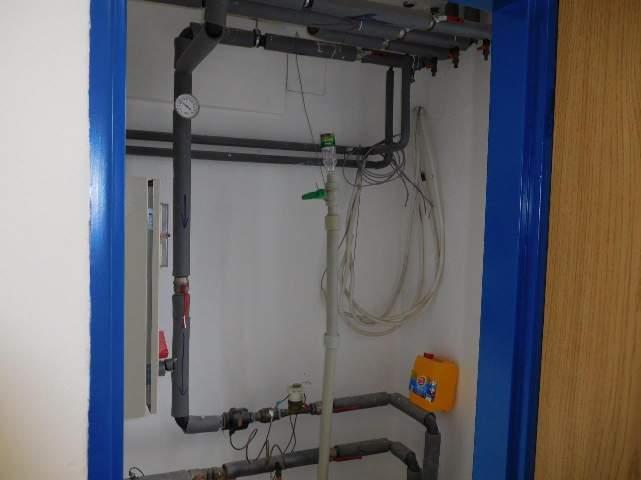

Kuchyň - objekt č. 11
V suterénu objektu č. 11 (samostatná místnost v suterénu) bude instalován patní měřič tepla CoopTherm pro měření spotřeby teplé vody.
patní měřič K 03 06 (Zdravotní středisko - objekt č. 14)
výkon výměníku 3 kW
měřící rozsah Qn 6,0 m³.h⁻¹
rozměr (š x v x h) mm 830 x 860 x 370 (skříň A)
napájecí napětí 1~230V AC, 50 Hz
el. příkon 75 W

Přípojka teplé vody DN32 na patě objektu č. 11 bude napojena do výše uvedeného patního měřiče teplé vody. Na vstupu topné vody do patního měřiče K 03 036 bude osazen uzavírací kulový kohout Giacomini R250D-1“.
Na výstupu teplé vody z patního měřiče K 03 06 bude osazen kulový kohout Giacomini R250D-1“. Výstupní plastové potrubí PPR 32.0x4.4 mm bude dále napojeno na stávající objektové rozvody teplé vody objektu č. 11 - kuchyň.

Přípojka cirkulace DN32 na patě objektu č. 11 bude napojena do výše uvedeného patního měřiče teplé vody. Na výstupu cirkulace z patního měřiče K 03 06 bude osazen kulový kohout Giacomini R250D-1“.
Na vstupu cirkulace do patního měřiče bude osazen kulový kohout Giacomini R250D-1“. Výstupní plastové potrubí PPR 32.0x4.4 mm bude dále napojeno na stávající objektové rozvody cirkulace objektu č. 11 - kuchyň.

obr. 4 - suterén objektu č. 11 - kuchyň
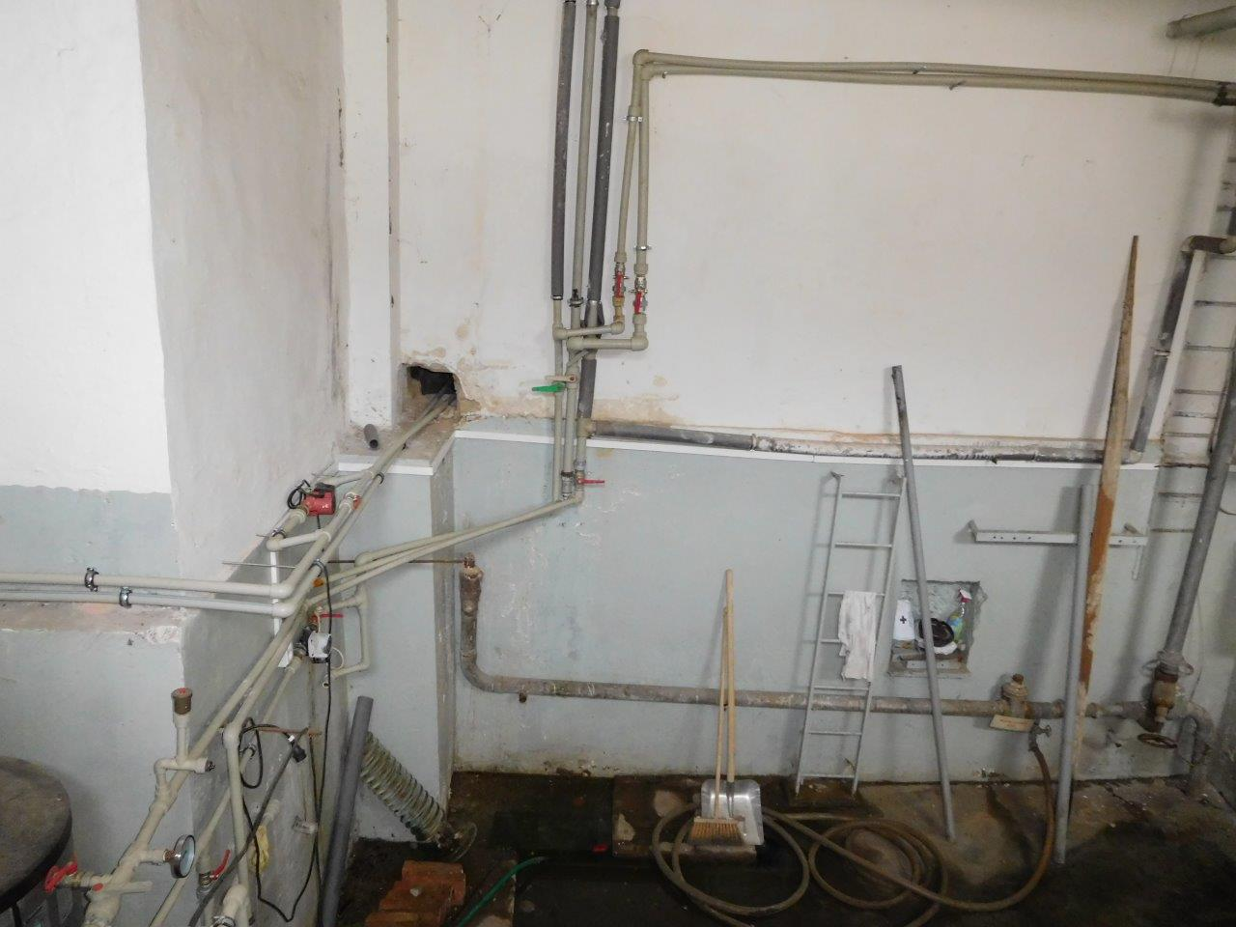

Patní měřiče tepla Cooptherm budou dodány od výrobce bez průtokoměrové části. Nový průtokoměr s dálkovým přenosem dat (dle výběru provozovatele) odborně namontuje do patního měřiče montážní odborná firma.

Hlavní sklad - objekt č. 2
Na patě objektu č. 2 je přivedena přípojka teplé vody DN32 a přípojka cirkulace DN25.
Nový měřič spotřeby teplé vody s dálkovým přenosem dat bude umístěn například v místnosti č. 102a (umývárna - předsíň WC) co nejblíže hlavního odběru teplé vody (umývárny, sprchy, atd.). Stávající cirkulační potrubí bude napojeno před nově instalovaný měřič spotřeby teplé vody. Odpojené cirkulační potrubí za měřičem tepla bude zaslepeno případně demontováno.
Měřič spotřeby teplé vody včetně uzavíracích armatur bude umístěn v plastové nebo plechové uzavíratelné skříní (montáž do stěny).

obr. 5 - místnost 102a - umývárna a předsíň WC
